Herzsport Borken e.V.
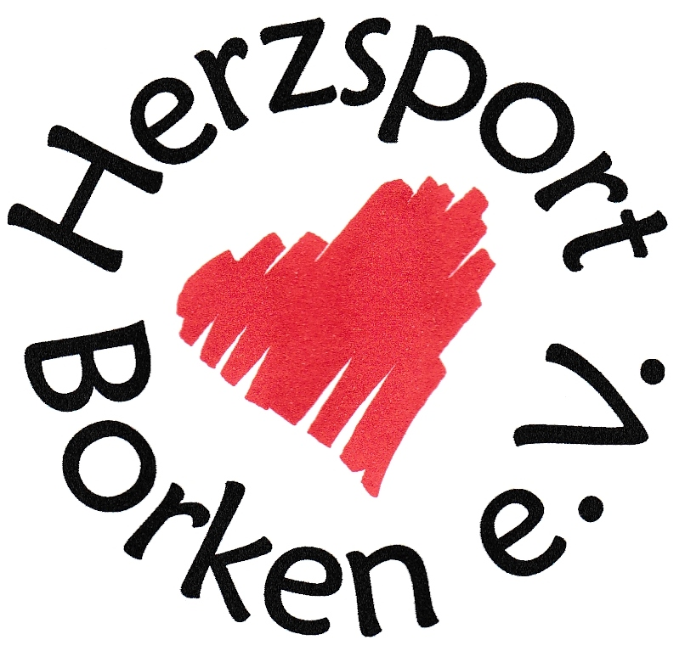

Empfehlungen zur Durchführung des
Sportbetriebs im Rahmen der Corona-Pandemie:
Ein Leitfaden für Trainer*innen und Übungsleiter*innen (ÜL/TR)
Auszug aus der BRSNW Empfehlung
Stand: 13. Juli 2020
Voraussetzung für die Durchführung des Sportbetriebs in den Sportvereinen sind die
Vorgaben der Coronaschutzverordnung des Landes NRW (Gültig ab 15. Juli 2020) mitsamt
Anlage. Die folgenden Checklisten/Empfehlungen werden regelmäßig aktualisiert.
Ab dem 15. Juli ist Kontaktsport mit bis max. 30 Personen drinnen und draußen erlaubt.
Weiterführende Fragen werden im Wegweiser für die Vereine zur Wiedereröffnung des
Sportbetriebs sowie in den Empfehlungen für vereinseigene Fitnessstudios und Rehasport-
Angebote und in den FAQs beantwortet. Alle Informationen finden Sie stets aktualisiert auf
dieser Seite:
https://www.vibss.de/vereinsmanagement/ablage-slider/coronavirus-covid-19-sars-cov-2/
Allgemeine Rahmenbedingungen zum Sportbetrieb:
- Eine Einweisung in die Hygienebestimmungen des Vereins ist erfolgt.
Siehe Empfehlungen BRSNW
- In einem Reinigungs- und Desinfektionsplan ist geregelt, wer für die Hygiene in den
genutzten Räumlichkeiten/Flächen zuständig ist. Sporthallenträger.
- Für das Training im Kontaktsport ist die max. Gruppengröße von 30 Personen drinnen
und draußen vorgeschrieben. Trainer*in oder Übungsleiter*in (im Weiteren ÜL/TR)
zählen dazu; es sei denn, sie halten strikt Abstand zur Gruppe (auch vor/nach der
Trainingseinheit). Die Gruppen dürfen sich nicht mischen! In der Doppelturnhalle
Trennung beim Aufwärmen beachten!
- Die Sporteinheiten sollten möglichst in gleichbleibender Besetzung stattfinden (fester
Teilnehmerkreis). Ist durch Gruppeneinteilung geregelt.
- Mund-Nasen-Schutzmasken und Einmalhandschuhe sollten in ausreichender Menge
(ggf. beim Verein) vorrätig sein. Sind bei vorhanden und können bei Bedarf ausgeteilt
werden.
- Anwesenheitslisten (Name, Anschrift, Telefon-Nr.) sollten für die einfache Rückver-
folgbarkeit (auch von Zuschauern) vorbereitet werden. Listen sind vorbereitet und
müssen ausgefüllt werden!

Vor der Trainingseinheit – Checkliste:
- Bei jeglichen Krankheitssymptomen ist ÜL/TR das Betreten der Sportstätte, die Leitung
der Sporteinheit sowie die Teilnahme an sonstigen Vereinsangeboten untersagt. Eine
Information an anwesenden Arzt/Ärztin, den Verein und die Teilnehmenden muss umgehend
erfolgen.
- Jede*r Teilnehmende muss folgende Voraussetzungen erfüllen und dies bei der
Anmeldung sowie vor Beginn der Sporteinheit bestätigen:
О Es bestehen keine gesundheitlichen Einschränkungen oder Krankheitssymptome.
О Vor und nach der Sporteinheit muss ein Mund-Nasen-Schutz getragen werden.
О Die Hygienemaßnahmen (Abstand halten, regelmäßiges Waschen und Desinfizieren
der Hände)
werden eingehalten.
- Die ÜL/TR und Teilnehmenden reisen individuell und möglichst bereits in
Sportbekleidung zur Sporteinheit an. Auf Fahrgemeinschaften sollte verzichtet werden.
- Jede*r Teilnehmende bringt eigene Handtücher und Getränke zur Sporteinheit mit.
Diese sind nach Möglichkeit namentlich gekennzeichnet und werden stets in
ausreichendem Abstand zu den persönlichen Gegenständen der anderen
Teilnehmenden abgelegt.
- Jegliche Körperkontakte, z. B bei der Begrüßung müssen unterbleiben.
- Die ÜL/TR weisen den Teilnehmenden vor Beginn der Einheit individuelle
Trainings- und Pausenflächen zu. Diese sind gemäß den geltenden Vorgaben zur
Abstandswahrung markiert (z. B. mit Hütchen, Kreisen, Stangen usw.). Ein
Verletzungsrisiko ist dabei zu vermeiden.
- Die Teilnehmenden werden vor jeder Sporteinheit auf die geltenden
Verhaltensmaßnahmen/Hygienevorschriften hingewiesen.
- Die ÜL/TR sollten Anwesenheitslisten führen, sodass mögliche Infektionsketten
zurückverfolgt werden können. Sind vorbereitet und stehen zur Verfügung.
- Die ÜL/TR reinigen und desinfizieren sämtliche bereitgestellten Sportgeräte (Nutzung
von Einmalhandschuhen wird empfohlen). Materialien, die nicht desinfiziert werden
können, werden nicht genutzt. Gilt nur für Geräte die auch andere Gruppen/Vereine nutzen können.
Allgemeine Regeln während der Trainingseinheit – Checkliste:
- Wenn sich Teilnehmende während der Sporteinheit entfernen, muss dies unter
Einhaltung der Abstandsregel und durch Abmelden bei dem*der Trainer*in/
Übungsleiter*in geschehen. Dies gilt auch für das Aufsuchen der Toilettenanlagen.
- Der Mund-Nasen-Schutz kann während der Sporteinheit abgelegt werden. Für den Fall
einer Verletzung muss der Mund-Nasen-Schutz jedoch immer in Reichweite aller
Teilnehmenden sein.
- Es werden keine Speisen oder Getränke ausgegeben.

Während der Trainingseinheit mit Gruppen mit Körperkontakt – Checkliste:
- Die maximale Zahl der Teilnehmer*innen einer Trainingsgruppe beträg. 30 Personen
drinnen und draußen.
- ÜL/TR zählen dann zur 30-er–Trainingsgruppe, wenn sie aktiv am Sportbetrieb
teilnehmen (Mitspieler*in/Hilfestellungen).
- ÜL/TR zählen nicht zur 30-er Trainingsgruppe, wenn sie stets ausreichend Abstand
wahren.

Nach der Trainingseinheit – Checkliste:
- Alle Teilnehmenden verlassen die Sportanlage unmittelbar nach Ende der Sporteinheit
unter Einhaltung der Abstandsregeln.
- Nach Beendigung des Angebotes muss der Mund-Nasen-Schutz wieder angelegt
werden.
- Die ÜL/TR reinigen und desinfizieren sämtliche genutzten Sportgeräte (Nutzung von
Einmalhandschuhen wird empfohlen). Nicht verschlossene Sportgeräte.
- Die ÜL/TR lüften die genutzten Räumlichkeiten/ Trainingsflächen. Nach Möglichkeit Fenster offen halten.
- Die Kontakte unter den Trainer*innen/Übungsleiter*innen werden auf ein Mindestmaß
reduziert; Abstands- und Hygieneregeln sind einzuhalten.
Hinweise:
Trotz sorgfältiger inhaltlicher Kontrolle übernimmt der Landessportbund NRW keine Haftung für die
Richtigkeit, Vollständigkeit und Aktualität der obenstehenden Empfehlungen. Diese verstehen sich als
Hilfestellung für die Sportvereine, nicht aber als Rechtsberatung. Die rechtliche Grundlage bildet die
Coronaschutzverordnung des Landes Nordrhein-Westfalen mitsamt Anlagen, die Sie in der
jeweils aktuellen Fassung hier finden:
https://www.mags.nrw/erlasse-des-nrw-gesundheitsministeriums-zur-bekaempfung-der-corona-pandemie
Aufgrund regionaler oder lokaler Besonderheiten sind die Kreise und kreisfreien Städte ermächtigt,
weitergehende Beschränkungen zu erlassen (vgl. § 16 Satz 2 CoronaSchVO NRW). Bitte informieren
Sie sich unbedingt bei den Behörden vor Ort, welche Voraussetzungen für Ihren Sportbetrieb gelten.
Hinweis: > Gelb hinterlegte Texte wurden eingefügt.
> Für uns nicht relevante Texte der Original-BRSNW-Empfehlung wurden entfernt.

